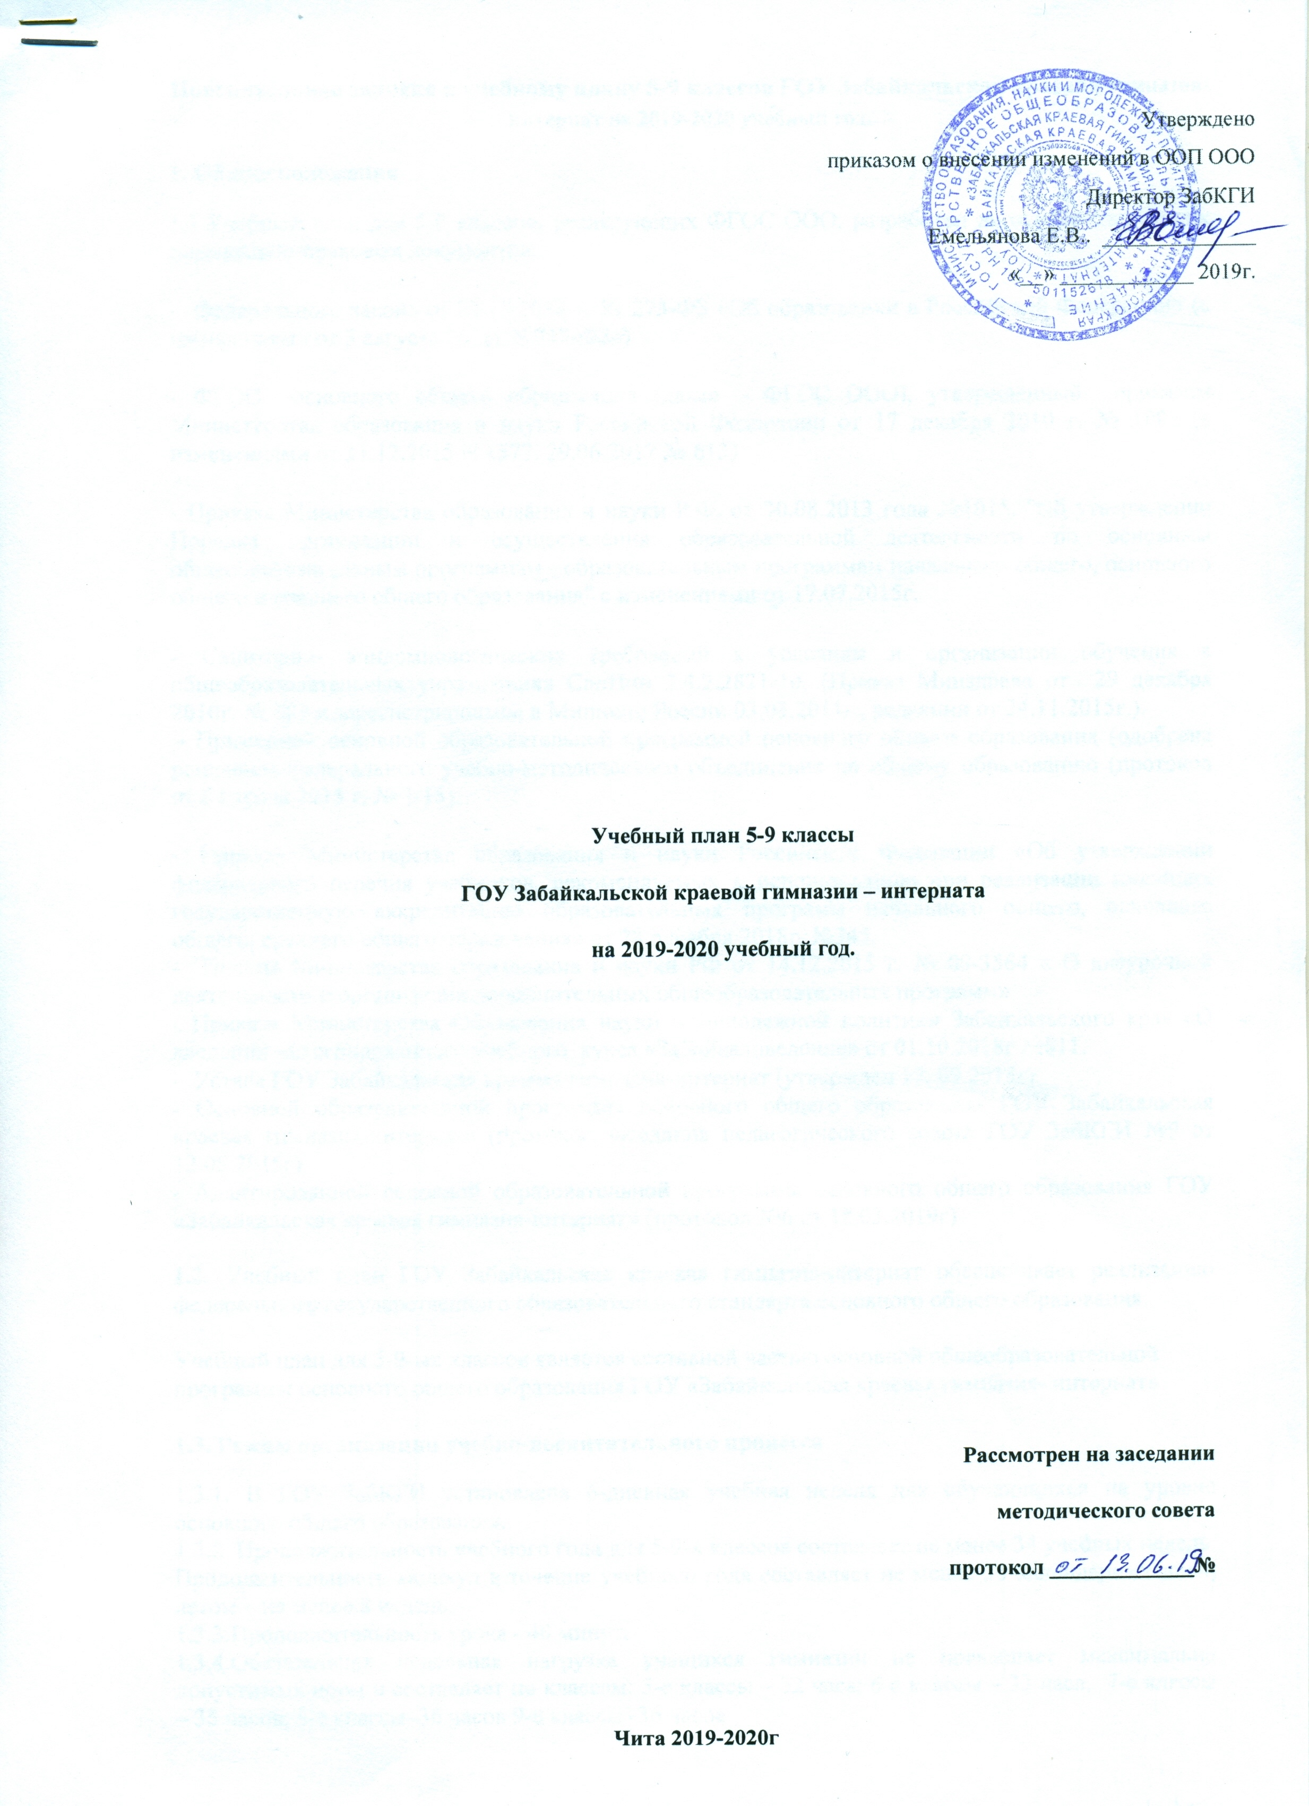

Пояснительная записка к учебному плану 5-9 классов ГОУ Забайкальская краевая гимназия-интернат на 2019-2020 учебный год.
1. Общие положения
1.1.Учебный план для 5-9 классов, реализующих ФГОС ООО, разработан на основе следующих нормативно-правовых документов:
- Федерального закона от 29.12.2012 г. № 273-ФЗ «Об образовании в Российской Федерации» (с изменениями от 3 августа 2018г №317-ФЗ»)
- ФГОС основного общего образования (далее – ФГОС ООО), утверждённый приказом Министерства образования и науки Российской Федерации от 17 декабря 2010 г. № 1897 (с изменениями от 31.12.2015 N 1577, 29.06.2017 № 613)
- Приказа Министерства образования и науки Р.Ф. от 30.08.2013 года №1015. "Об утверждении Порядка организации и осуществления образовательной деятельности по основным общеобразовательным программам - образовательным программам начального общего, основного общего и среднего общего образования" с изменениями от 17.07.2015г.
- Санитарно- эпидемиологических требований к условиям и организации обучения в общеобразовательных учреждениях СанПин 2.4.2.2821-10, (Приказ Минздрава от 29 декабря 2010г. № 189 и зарегистрированы в Минюсте России 03.03.2011г., редакции от 24.11.2015г.).
- Примерной основной образовательной программой основного общего образования (одобрена решением федерального учебно-методического объединения по общему образованию (протокол от 8 апреля 2015 г. № 1/15).
- Приказа Министерства образования и науки Российской Федерации «Об утверждении федерального перечня учебников, рекомендуемых к использованию при реализации имеющих государственную аккредитацию образовательных программ начального общего, основного общего, среднего общего образования» от 28 декабря 2018г, №345,
- Письма Министерства образования и науки РФ от 14.12.2015 г. № 09-3564 « О внеурочной деятельности и организации дополнительных общеобразовательных программ»
- Приказа Министерства Образования науки и молодежной политики Забайкальского края «О введении интегрированного учебного курса «Забайкаловедение» от 01.10.2018г №811.
- Устава ГОУ Забайкальская краевая гимназия-интернат (утвержден 17. 09.2015г)
- Основной образовательной программы основного общего образования ГОУ Забайкальская краевая гимназия-интернат» (протокол заседания педагогического совета ГОУ ЗабКГИ №9 от 12.05.2015г)
- Адаптированной основной образовательной программы основного общего образования ГОУ «Забайкальская краевая гимназия-интернат» (протокол №6 от 18.03.2019г)

1.2. Учебный план ГОУ Забайкальская краевая гимназия-интернат обеспечивает реализацию федерального государственного образовательного стандарта основного общего образования.

Учебный план для 5-9-ых классов является составной частью основной общеобразовательной программы основного общего образования ГОУ «Забайкальская краевая гимназия- интернат»

1.3. Режим организации учебно-воспитательного процесса
1.3.1. В ГОУ ЗабКГИ установлена 6-дневная учебная неделя для обучающихся на уровне основного общего образования.
1.3.2. Продолжительность учебного года для 5-9-х классов составляет не менее 34 учебных недель. Продолжительность каникул в течение учебного года составляет не менее 30 календарных дней, летом – не менее 8 недель.
1.3.3.Продолжительность урока - 40 минут.
1.3.4.Обязательная недельная нагрузка учащихся гимназии не превышает максимально допустимых норм и составляет по классам: 5-е классы – 32 часа; 6-е классы – 33 часа; 7-е классы – 35 часов; 8-е классы–36 часов 9-е классы -36 часов
1.3.5. Домашние задания даются обучающимся с учетом возможности их выполнения в следующих временных пределах: в 5 классах – до 2ч., в 6 - 8-х классах– до 2, 5 ч., в 9-х классах – до 3,5ч. (п. 10.30 СанПиН 2.4.2.2821-10).
1.3.6. Учебный план для 5-9 классов сформирован в «недельной» форме
1.3.7.Учебные занятия начинаются с 8-00 часов, учебная деятельность осуществляется в одну смену.

2. Порядок формирования учебного плана
2.1. Настоящий учебный план для 5 – 9-х классов является неотъемлемой частью основной образовательной программы основного общего образования ГОУ ЗабКГИ. Учебный план: фиксирует максимальный объем учебной нагрузки обучающихся; определяет перечень учебных предметов, курсов, распределяет учебные предметы, курсы по классам и учебным годам.
2.2.Учебный план на уровне основного общего образования для 5- 9-ых классов состоит из двух частей: обязательной части и части, формируемой участниками образовательных отношений. Обязательная часть учебного плана определяет состав учебных предметов обязательных образовательных областей, которые направлены на реализацию основной образовательной программы основного общего образования, и учебное время, отводимое на их изучение по классам (годам) обучения. Часть, формируемая участниками образовательных отношений, определяет время, отводимое на изучение содержания образования, обеспечивающего реализацию интересов и потребностей обучающихся, их родителей, педагогического коллектива. Время, отводимое на данную часть учебного плана, используется: на увеличение учебных часов, предусмотренных на усиление учебных предметов обязательного компонента государственного образовательного стандарта; на введение учебных курсов, обеспечивающих интересы и потребности участников образовательных отношений.
2.4. Особенности учебного плана по предметным областям.
В учебный план входят следующие обязательные предметные области: «Русский язык и литература», «Родной язык и родная литература», «Иностранные языки», «Математика и информатика», «Общественно-научные предметы», «Естественно - научные предметы», «Искусство», «Технология», «Физическая культура и Основы безопасности жизнедеятельности»
2.4.1 Предметная область «Русский язык и литература» представлена предметами «Русский язык», «Литература». Количество учебных часов обязательной части предметной области «Русский язык и литература» соответствует Примерному недельному учебному плану основного общего образования. Из части, формируемой участниками образовательных отношений в целях реализации ФГОС в 5-х классах и сохранения преемственности введен курс ОДНКНР (1ч в неделю).
2.4.2 Предметная область «Родной язык и родная литература»
«Родной язык», «Родная литература». Изучение предметной области "Родной язык и родная литература" обеспечивает обогащение активного и потенциального словарного запаса, развитие у обучающихся культуры владения родным языком во всей полноте его функциональных возможностей в соответствии с нормами устной и письменной речи, правилами речевого этикета;
.Из части, формируемой участниками образовательных отношений, с целью реализации ФГОС ООО на преподавание в 5-9 классах «Родного языка» отведено – 0,5ч, «Родная литература» - 0.5ч
Распределение часов.
класс | предмет | 1 четверть | 2 четверть | 3 четверть | 4 четверть | год
5 класс | Родной язык |  |  | 0.5ч | 0.5ч | 17ч
5 класс | Родная литература | 0.5ч | 0.5ч |  |  | 17ч
6 класс | Родной язык |  |  | 0.5ч | 0.5ч | 17ч
6 класс | Родная литература | 0.5ч | 0.5ч |  |  | 17ч
7 класс | Родной язык |  |  | 0.5ч | 0.5ч | 17ч
7 класс | Родная литература | 0.5ч | 0.5ч |  |  | 17ч
8 класс | Родной язык |  |  | 0.5ч | 0.5ч | 17ч
8 класс | Родная литература | 0.5ч | 0.5ч |  |  | 17ч
9 класс | Родной язык |  |  | 0.5ч | 0.5ч | 17ч
9 класс | Родная литература | 0.5ч | 0.5ч |  |  | 17ч
итого | Родной язык |  | 85ч
итого | Родная литература |  | 85ч

2.4.3. Предметная область «Иностранные языки» В рамках гимназического образования в 5-8 классах вводится дополнительный 1 час (4 часа) английского языка с целью реализации углубленной авторской программы Баранова К. М., Дули Д, Копылова В. В. «Звездный английский» Изучение второго языка начинается с 5 класса (китайский, немецкий, французский по выбору учащихся). Изучение второго языка несет особую смысловую нагрузку, иностранный язык является не только гуманитарной дисциплиной, но и важным фактором изучения другой культуры, освоение диалогового подхода в мировоззрении, поведении, деятельности, поэтому в 5-6 вводится 2 часа (с целью формирования более глубокой базовой грамматической основы языка). В 7-9-х классах, в связи с невозможностью создания условий для реализации в полном объеме требований федерального стандарта, за счет части формируемой участниками образовательных отношений учреждения вводится 1 час, направленный на развитие языковой практики и расширение лексической и фонетической составляющей.
2.4.4. Предметная область «Математика и информатика» представлена предметами «Математика» (5,6 классы), «Алгебра», «Геометрия» (7-9 классы), «Информатика» (7-9 классы).
Количество учебных часов обязательной части предметной области «Математика и информатика» соответствует Примерному недельному учебному плану основного общего образования.
Введение предмета «Черчение» (1 час 7-8 классах) обусловлено тем, что данный предмет позволяет развивать пространственное мышление, это соответствует задачам изучения геометрии в старшей школе и профильным выбором учащихся 10-11 классов.
Для углубления и расширения программного материала и с целью подготовки учащихся к сдаче ГИА по математике в 9 классах введен элективный курс «Избранные вопросы математики» - 1час в неделю.
2.4.5. Образовательная область «Общественно-научные предметы» представлена предметами «История», «Обществознание», «География». Количество учебных часов обязательной части на изучение данных предметов в 5-9-х классах соответствует примерному недельному учебному плану основного общего образования. Данные дисциплины сохраняют гуманитарную основу образования.
2.4.6. Предметная область « Естественно - научные предметы» представлена предметами «Биология», «Физика», «Химия». Количество учебных часов обязательной части на изучение данных предметов в 5-9-х классах соответствует примерному недельному учебному плану основного общего образования. Курс биологии в 7 классе увеличен на 1 час (2 часа в неделю) и с целью соблюдения реализации авторской программы Пасечник В.В., Суматохив С.В., Калинова Г.С. «Биология» в полном объеме.
2.4.7. Предметная область «Искусство» представлена предметами «Музыка», «Изобразительное искусство» Количество учебных часов обязательной части на изучение данных предметов в 5-8-х классах соответствует примерному недельному учебному плану основного общего образования – 1 час в неделю.
2.4.8. Предметная область «Технология» представлена предметом «Технология» - 5-7 класс 2 часа в неделю, 8 класс – 1 час в неделю.
2.4.9. Предметная область «Физическая культура и Основы безопасности жизнедеятельности» представлена одноименными учебными предметами. На предмет «Физическая культура» отведено по 3 ч в неделю в 5-9-х, На предмет «Основы безопасности жизнедеятельности» отведен 1 ч в неделю в 8-9-х классах.
При проведении занятий по технологии, информатике, иностранным языкам предусматривается деление класса на группы.
2.4.10. Программа учебного курса «Забайкаловедение» представлена учебными модулями: «Живое слово Забайкалья», «Фольклор и литература Забайкалья», «География Забайкальского края», Художественная культура Забайкалья», «История Забайкалья», «Живая природа Забайкалья», «Устойчивое развитие региона» интегрированными в дисциплины обязательной части ООП ООО и реализуемыми в рамках внеурочной деятельности осуществляемой в ГОУ «Забайкальская краевая гимназия – интернат»

Учебные дисциплины | Модули | 5 кл |  | 6кл |  | 7кл |  | 8кл |  | 9кл
Учебные дисциплины | Модули | у/ч | в/д | у/ч | в/д | у/ч | в/д | у/ч | в/д | у/ч | в/д
Родной русский язык | Живое слово Забайкалья
Родная литература | Фольклор и литература Забайкалья
Музыка | Художественная культура Забайкалья
Изо | Художественная культура Забайкалья
История | История Забайкалья
География | География Забайкальского края
География | Устойчивое развитие региона
Биология | Живая природа Забайкалья

Учебный план 5 -9 классов, реализующих программы основного общего образования по ФГОС
Предметные области | Учебные предметы | Количество часов в неделю
Предметные области | Учебные предметы | 5 |  | 6 | 7 |  | 8 | 9 | Всего
Обязательная часть
Русский язык и литература | Русский язык |  | 5 | 6 |  | 4 | 3 | 3 | 21/714
Русский язык и литература | Литература |  | 3 | 3 |  | 2 | 2 | 3 | 13/442
Родной язык и родная литература | Родной язык |  | 0.5 | 0.5 |  | 0.5 | 0.5 | 0.5 | 2.5/85
Родной язык и родная литература | Родная литература |  | 0.5 | 0.5 |  | 0.5 | 0.5 | 0.5 | 2.5/85
Основы духовно-нравственной культуры народов России. | ОДНКНР |  | 1 |  |  |  |  |  | 1/34
Иностранные языки | Иностранный язык (английский) |  | 4 | 4 |  | 4 | 4 | 4 | 20/680
Математика и информатика | Математика |  | 5 | 5 |  |  |  |  | 10/340
Математика и информатика | Алгебра |  |  |  |  | 3 | 3 | 3 | 9/306
Математика и информатика | Геометрия |  |  |  |  | 2 | 2 | 2 | 6/204
Математика и информатика | Информатика |  |  |  |  | 1 | 1 | 1 | 3/102
Общественно-научные предметы | История |  | 2 | 2 |  | 2 | 2 | 3 | 11/374
Общественно-научные предметы | Обществознание |  |  | 1 |  | 1 | 1 | 1 | 4/136
Общественно-научные предметы | География |  | 1 | 1 |  | 2 | 2 | 2 | 8/272
Естественно - научные предметы | Биология |  | 1 | 1 |  | 2 | 2 | 2 | 8/272
Естественно - научные предметы | Физика |  |  |  |  | 2 | 2 | 3 | 7/238
Естественно - научные предметы | Химия |  |  |  |  |  | 2 | 2 | 4/136
Искусство | Музыка |  | 1 | 1 |  | 1 | 1 |  | 4/136
Искусство | Изобразительное искусство |  | 1 | 1 |  | 1 | 1 |  | 4/136
Технология | Технология |  | 2 | 2 |  | 2 | 1 |  | 7/238
Физическая культура и основы безопасности и жизнедеятельности | ОБЖ |  |  |  |  |  | 1 | 1 | 2/68
 | Физическая культура |  | 3 | 3 |  | 3 | 3 | 3 | 15/510
Итого |  |  | 30 | 31 |  | 33 | 34 | 34 | 162/5508
Часть формируемая участниками образовательных отношений
Учебные предметы, курсы | Черчение |  |  |  |  | 1 | 1 |  | 2/68
Учебные предметы, курсы | Второй иностранный язык |  | 2 | 2 |  | 1 | 1 | 1 | 7/238
Учебные предметы, курсы | э.к «Избранные вопросы математики» |  |  |  |  |  |  | 1 | 1/34
Итого |  |  | 2 | 2 |  | 2 | 2 | 2 | 10/340
Максимально допустимая недельная нагрузка в академических часах при 6 дневной учебной неделе |  |  | 32 | 33 |  | 35 | 36 | 36 | 172/5848
Всего |  |  | 1/32 | 4/ 132 |  | 4/140 | 3/108 | 2/72 | 14/484

